1. Bu mövzuda isə biz **subquery**-lərin **WHERE** hissəsində istifadə qaydasına baxmış olacayıq.
2. Yadınıza düşürsə biz **WHERE** operatorunu keçəndə demişdik ki, bu operator bizə table-da verdiyimiz şərtə uyğun gələn sətirləri qaytarmaqdadır. Yəni elə vaxt ola bilər ki, biz hər hansı bir table-da bütün sətirləri qaytarmaq əvəzinə, əksər hallarda spesific sətirləri qaytarmaqdayıq.
3. İndi isə gəlin nə üçün və hansı hallarda **subquery**-ni **WHERE** hissəsində istifadə edirik onu anlamağa çalışaq. Bəzən elə olur ki, biz **WHERE** hissəsində fərqli fərqli operatorlardan istifadə edirik filterləmə əməliyyatı üçün. Məsələn **IN** bu operator yadınıza gəlirsə o işi görürdüki, onun daxilində verilmiş dəyərlərdən hər hansısa birisi varsa həmən **IN** operatorunun parametrinə verilmiş dəyərlərə uyğun gələn sətirlərdəki datalar qaytarılırdı.
4. Məsələn gəlin elə bir query yazaq ki, hansı **product**-lar ödənilib onları görək. Əgər mənim **subquery** biliklərim olmasa idi o zaman mən məcbur gəlib ya **JOIN** yadakı manual olaraq əl ilə dəyərlər verməli idim eynən aşağıdakı şəkildə olduğu kimi.

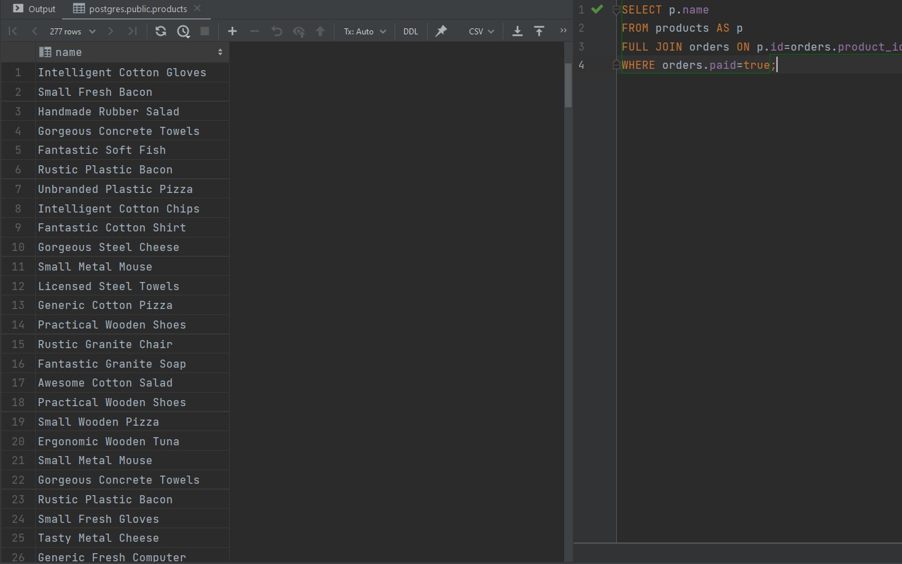

və yaxud belə

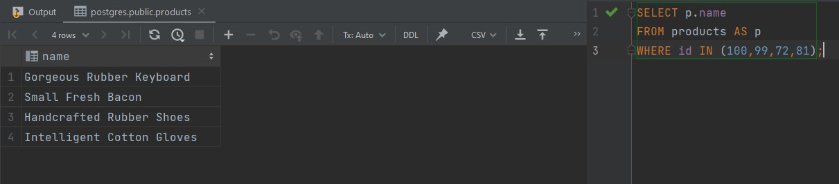

lakin bunların heç biri olmadan işlərimizi asanlaşdıra biləcək bir query yaza bilərəm, eynən aşağıdakı şəkildə olduğu kimi.

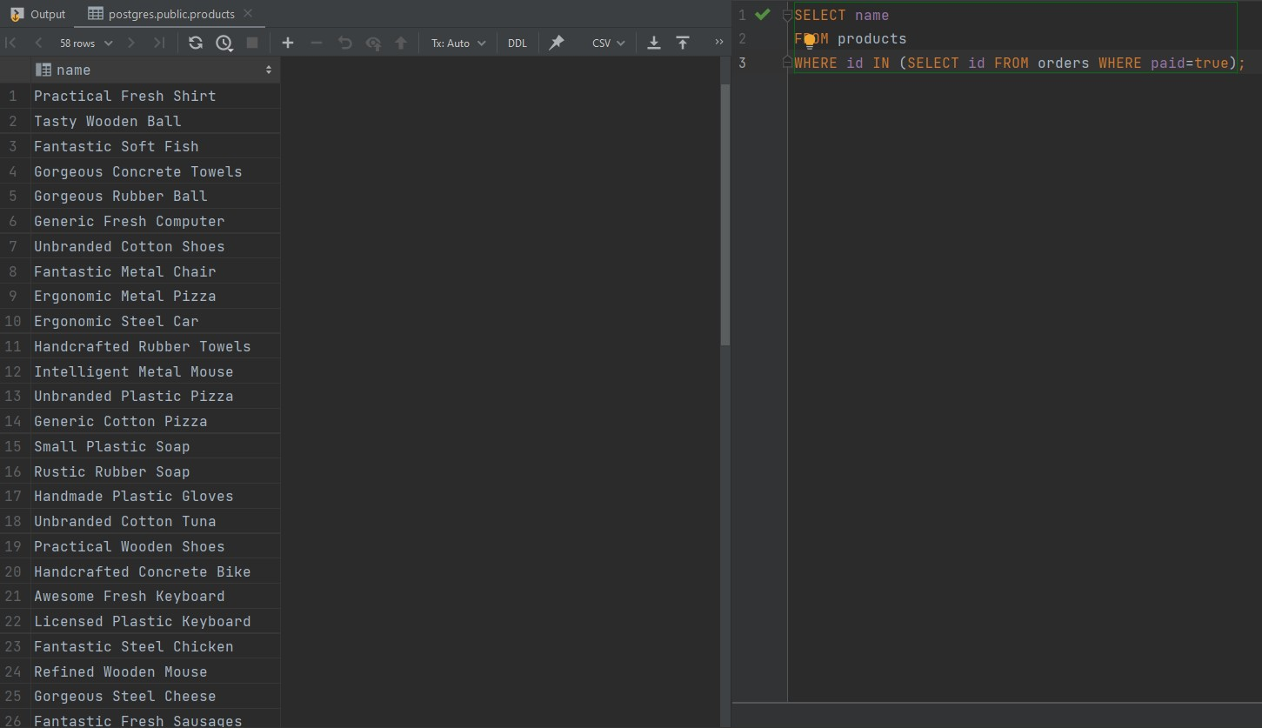

yuxarıdakı şəkildə olan query-dən də gördüyünüz kimi nə bir **JOIN** nədəki bir manual olaraq dəyərlər vermədən istədiyimiz problemin həll yolunu **subquery** istifadə edərək həll etmiş olduq.

1. Ümumiyyətlə yadınızda saxlayın əgər **subquery** WHERE hissəsində **IN** operatoru ilə birlikdə işləniləcəkdirsə mütləqdir ki, həmən **subquery** birdən artıq sətir qaytarsın geriyə, buna səbəb bildiyimiz kimi **IN** operatoru parametrində sonsuz sayda dəyərlər qəbul edə bilməkdədir, yəni orada tək bir sətir dəyəri yox bir çox sətirlərdə olan dəyərlərə görə filterləmə əməliyyatını apara bilirik.
2. İndi isə gəlin **WHERE** hissəsində **NOT IN** operatorunu **subquery** ilə istifadə qaydasına baxaq. Bir öncəki nümunədə **IN** operatorundan istifadə etmişdik, bu nümunədə isə **NOT IN** operatorundan istifadə edəcəyik, nəticə etibarı ilə birə bir eyni əməliyyatı aparacayıq, yəni elə bir **subquery** yazmalıyıq ki, bizə tək bir sütun və çoxlu sətirdən ibarət olmaqla datalar qaytarsın, eynən aşağıdakı şəkildə olduğu kimi.

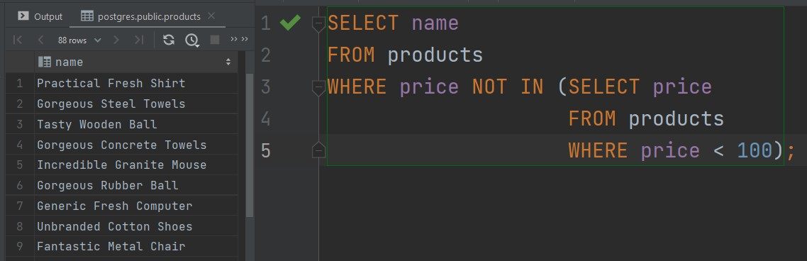yuxarıdakı şəkildə olan query də gördüyünüz kimi biz dəyəri 100-dən aşağı olmuyan **product**-ların məlumatlarını çıxartmış olduq. Burada yenədə diqqətə alınması hissə odur ki, biz əgər **WHERE** hissəsində **NOT IN** operatorundan istifadə edərək **subquery** istifadə ediriksə həmən **subquery** geriyə bir list şəklində tək bir sütundan ibarət lakin çoxlu sətirli məlumat qaytarmalıdır.